นมแพะอัดเม็ด 500 กรัม Goatmilk’s Formula

92.-

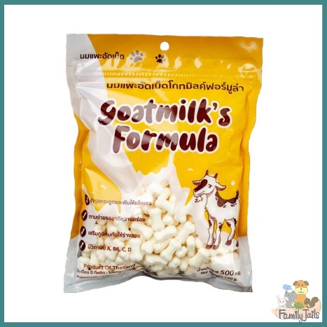

แนะนำให้ซื้อขนาดทดลองไปลองจ้าไม่เหมาะกับสุนัขพันธุ์เล็กที่ฟันยังไม่แข็งแรงนะจ๊ะ

วันหมดอายุ EXP. 11/6/2022\*\*\*อาจมีแตกหักบ้างเนื่องจากจัดส่ง ถ้าซีเรียสมากรับไม่ได้ตรงนี้รบกวนไม่กดสั่งน้า

ขายสินค้าคุณภาพดีในราคาถูก เห็นใจกันนะจ๊ะนมแพะอัดเม็ด Goatmilk’s Formula ขนาด 500 กรัม/g

ส่วนประกอบ: นมแพะผง 85%, น้ำตาลไอซิ่ง 15%✅เม็ดจิ๋ว / Size Sสำหรับสัตว์เลี้ยง สัตว์เลี้ยงฟันแทะทุกชนิด

อายุ 2 เดือนขึ้นไปเช่น กระรอก ชูก้า สุนัข และอื่นๆ

สัตว์พันธุ์เล็ก ควรทาน 2-5 เม็ดต่อวัน

น้ำหนักเกิน 5 กิโล ขึ้นไป ให้วันละไม่เกิน 13 เม็ด✅เป็นอาหารเสริมแคลเซียม กระดูกและฟันให้แข็งแรง✅เสริมสร้างภูมิคุ้มกัน✅ได้ทุกเพศทุกวัย✅ให้สัตว์เลี้ยงกินเล่น✅ให้เป็นรางวัล

1 ถุง ขนาด 500 กรัม

เพดดิกรี อาหารสุนัข ชนิดแห้ง แบบเม็ด สูตรสุนัขโต 10กก. 1 ถุง

559.-

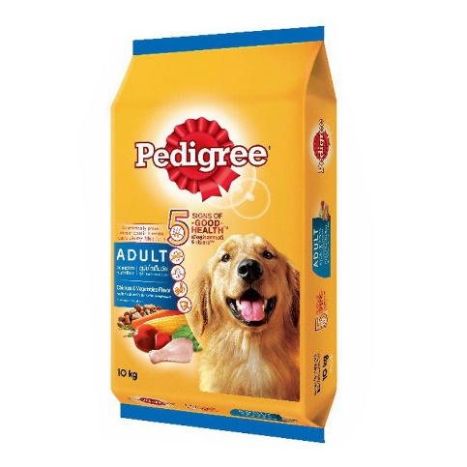

อาหารสุนัขสายเลือดประกอบด้วย: ดีต่อสุขภาพผิวและทำให้ผมเงางาม รักษาสุขภาพและความแข็งแรงของกระดูก รักษาการย่อยอาหาร ทำให้กล้ามเนื้อแข็งแรงขึ้น โภชนาการที่เหมาะสมสำหรับการสร้างระบบภูมิคุ้มกันที่ดี

(กระสอบ 10 กิโลกรัม)BOKDOK Eco 3 มิกซ์ อาหารสุนัขโต บ๊อกด๊อก อีโค่

275.-

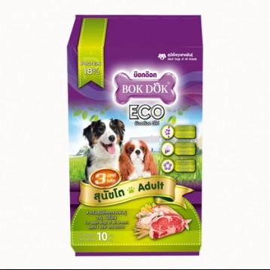

Bokdok ECO อาหารสุนัข 10kg 3มิกซ์ บ๊อกด๊อก อาหารสุนัข BokDok รสรวมรส เม็ด 3 สี โปรตีน 18% ขนาด 10 กก.

สเปรย์แก้โรคผิวหนังสุนัขแมว ขี้เรื้อน เชื้อรา ยีสต์ คันขนร่วง เช็ดหูรักษาป้องกันยีสต์ไรได้ 120ml

82.-

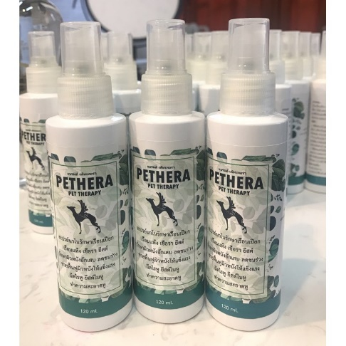

สเปรย์แก้ขี้เรื้อน เชื้อรา Pethera สเปรย์ช่วยเเก้ปัญหาเรื่องโรคผิวหนัง ทั้งขี้เรื้อนเปียกและขี้เรื้อนแห้งหรืออาการคันที่เป็นผื่นแดง สามารถใช้เช็ดหูเป็นประจำได้ ช่วยป้องกันยีสต์และไรในหู ขนาด 120ml. ❗️วิธีใช้ พ่นสเปรย์ วันละ 1-2 ครั้งเช้าเย็น ให้ทั่วตัว หรือทั่วบริเวณจุดที่เป็น จนกว่าอาการจะดีขึ้น ให้สังเกตว่าผิวหนังส่วนที่เสียจะค่อยๆดีขึ้น แล้วจะเห็นขนใหม่งอกขึ้นมา หลังจากนั้นให้พ่นสเปรย์ไปอีก 7 วัน แล้วสามารถหยุดใช้ได้เลย \*\*\*แนะนำใช้กับแชมพูอาบน้ำสูตรโรคผิวหนัง จะเห็นผลเร็วมาก\*\*\*\* ปล. หากลูกค้าใช้แล้วคิดว่าไม่เห็นผล ช่วยทักมาสอบถามวิธีการใช้ แจ้งอาการของน้อง และวิธีการดูแลน้องก่อนหักดาวเรานะคะ เพราะสินค้าเรา ถ้าใช้ถูกวิธีเห็นผลแน่นอน

แปรงสีฟันสำหรับน้องหมา 2 หัวแปรง

49.-

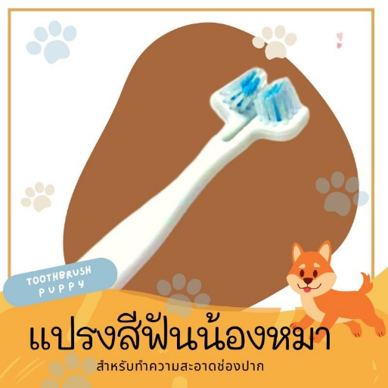

แปรงสีฟันสำหรับน้องหมา 2 หัวแปรง คลอบคลุมฟันน้องหมา ด้านข้าง 2 ด้าน เพื่อให้ฟันน้องหมาสะอาด ไม่เหลือง ไม่มีคราบ แปรงฟันให้น้องหมากันนะคะ ด้ามจับทำจากพลาสติก สีขาว จับถนัดมือ ตัวแปรง หัวแปรงทั้ง 2 หัว จนแปรงไม่อ่อน หรือแแข็งจนเกินไป

ทิชชู่เปียก สำหรับน้องหมา น้องแมว (แพค 40 แผ่น)

180.-

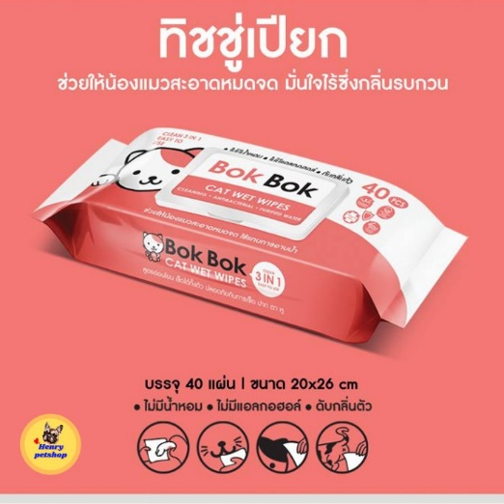

ทิชชู่เปียก สำหรับน้องหมา น้องแมว ช่วยให้น้องหมา น้องแมวสะอาดหมดจด ใช้แทนการอาบน้ำ ไร้กลิ่นรบกวน ปลอดภัยกับการเช็ดปาก ตา หู ปราศจากแอลกอฮอล์ เลียได้ ไม่มีน้ำหอม แผ่นใหญ่ ขนาด 20x26 ซม. บรรจุ 40 แผ่น/แพค Bok Bok Cat Wet Wipes ผ้าเปียกทำความสะอาดน้องแมว (ห่อสีชมพู)

สเปรย์ดับกลิ่นสัตว์เลี้ยง สเปรย์ระงับกลิ่นตัวสุนัขและแมว สเปรย์กำจัดกลิ่นน้องหมาน้องแมว สเปรย์ระงับกลิ่นกาย

193.-

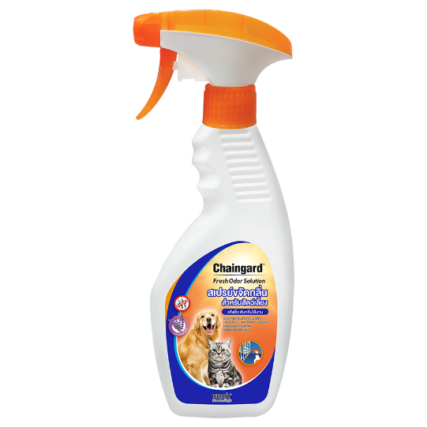

สเปรย์อาบน้ำแห้งและดับกลิ่นตัวหมาแมว กระต่าย และสัตว์เลี้ยงแสนรักษ์ คุณสมบัติพิเศษ Ph.Balance อ่อนโยนต่อผิวสัมผัส อาบง่าย สะอาด กลิ่นหอม สบายตัว บำรุงขนและผิวหนัง เหมาะกับสัตว์เลี้ยงสุนัขและแมวป่วย หรือสัตว์อื่นๆ ที่ยังอาบน้ำไม่ได้ หรือไม่สะดวก และไม่มีเวลาอาบน้ำเป็นธรรมชาติ 100 % ป้องกันการติดเชื้อที่มีประสิทธิภาพสูง (ต่อต้านแบคทีเรียและเชื้อรา) เลียได้ กินได้ ปลอดภัย เพราะมีค่าPh.Balance และผลิตจากธรรมชาติ ผิวหนังสะอาด ดับกลิ่นตัว ปรับสมดุลผิวหนัง บำรุงขนให้เงางาม นุ่ม หวีง่ายดูสุขภาพดีช่วยสมานแผล บำรุงขน และผิวหนัง ดับกลิ่นได้ทันที อ่อนโยนต่อผิวบอบบาง เร่งสร้างเนื้อเยื่อใหม่ ปรับสภาพผิวหนังกลิ่นมะพร้าวธรรมชาติ ไม่มีสีไร้สารเคมี ไม่มีสีและสารตกค้าง ยับยั้งเชื้อราและแบคทีเรีย ไวรัส ปลอดภัยกับผู้ใช้และสัตว์เลี้ยง ลดอาการคัน แพ้แก้ปัญหาผิวหนังอักเสบ และผื่นแดง ไม่มีน้ำหอมและแอลกอฮอล์ใช้ได้กับสัตว์ทุกชนิด ช่วยดูดสารพิษที่สะสมอยู่บนผิวหนัง ผลิตภัณฑ์อาบน้ำแห้งคุณภาพสูง เป็นน้ำแร่ธรรมชาติ ที่ประกอบไปด้วย ซิลิก้า และแร่ธาตุจากธรรมชาติ 100 % จึงช่วยฟื้นฟูสภาพของผิวและขนรวมทั้งจับสารพิษบนผิวหนังย่อยสลายตามธรรมชาติ จึงทำให้ผิวหนังและขนมีสุขภาพดีอย่างยั่งยืน ทำให้ผู้เลี้ยงและสัตว์เลี้ยงอารมณ์ดี น้ำหนักสุทธิ 500 มิลลิลิตร วิธีใช้งาน : ฉีดพ่น ทั่วร่างกายที่ต้องการอาบน้ำแห้ง

แบตตาเลี่ยนตัดขน สัตว์เลี้ยง ไร้สายแบบชาร์จ ปัตตาเลี่ยน ตัดแต่งขนน้องหมา น้องแมว กระต่าย หนูแกสบี้ สัตว์เลี้ยงชนิดอื่นๆ

299.-

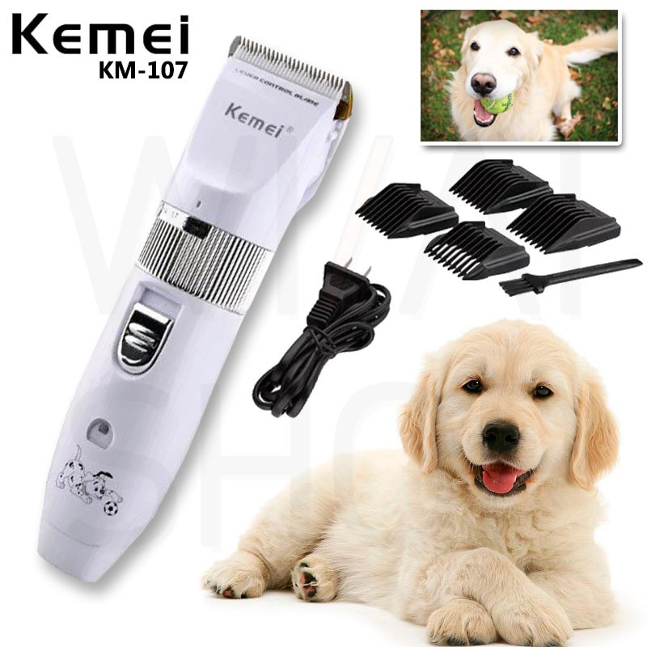

แบตตาเลี่ยนตัดขน สัตว์เลี้ยง ไร้สายแบบชาร์จ ปัตตาเลี่ยน ตัดแต่งขนน้องหมา น้องแมว กระต่าย หนูแกสบี้ สัตว์เลี้ยงชนิดอื่นๆ

PETLOVE แผ่นรองฉี่ แผ่นรองฉี่สุนัข แผ่นรองฉี่แมว ไม่มีกาวแปะ ช่วยฝึกขับถ่าย ซึมซับได้ดี กักเก็บกลิ่น

149.-

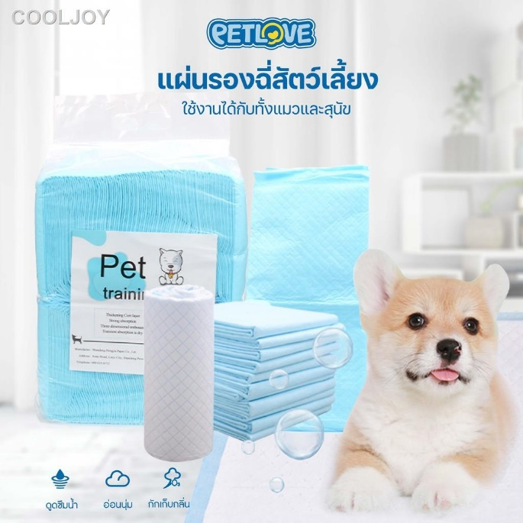

แผ่นรองฉี่สุนัขและแมว ช่วยฝึกขับถ่าย ซึมซับได้ดี กักเก็บกลิ่น \*\*\*สินค้าไม่มีกาวแปะ\*\*\* คุณสมบัติ - สามารถซึมซับของเหลวได้ดี ด้วยแผ่นล็อคน้ำ 6 ระดับ - ฟิล์ม PE ด้านล่างป้องก่อนไม่ให้ของเหลวรั่วไหล ไม่รั่วซึม - ช่วยป้องกันแบคทีเรีย - เบาบางและนุ่มสบาย ทำจากผ้าซับคุณภาพสูง - สามารถดูดกลิ่นเหม็นได้ในระดับหนึ่ง - เป็นตัวช่วยฝึกการขับถ่ายของสุนัข และแมวของคุณ ขนาดสินค้า (รุ่นสีฟ้า) S - 45 x 33cm มี 100แผ่น M - 60 x 45cm มี 50แผ่น L - 60 x 60cm มี 40แผ่น ขนาดสินค้า (รุ่นพรีเมียม สีขาว) S - 45 x 33cm มี 100แผ่น M - 60 x 45cm มี 50แผ่น L - 60 x 60cm มี 40แผ่น วิธีฝึกสุนัขขับถ่าย(วิธีใช้) 1. วางแผ่นฝึกขับถ่ายบนพื้นที่ที่ต้องการ (แนะนำให้วางในตำแหน่งที่สุนัขเข้าถึงได้ง่าย ห่างจากอาหารและที่นอน) 2. เมื่อสุนัขต้องการขับถ่าย ให้นำสุนัขไปอยู่บนแผ่นฝึกขับถ่ายที่จัดเตรียมไว้ \*ควรนำสุนัขมาไว้บนแผ่นรองฉี่หลายหลายๆครั้งเพื่อสุนัขจะได้มีความคุ้นเคย\* 3. กรณีสุนัขขับถ่ายในที่อื่นให้ดุตักเตือน \*ถ้าสุนัขปัสสาวะที่อื่น ควรนำสุนัขมาไว้บนแผ่นรองฉี่ทันที\* 4. ให้รางวัลหรือคำชมเชยเมื่อสุนัขขับถ่ายบนแผ่นฝึกขับถ่าย (โดยทั่วไปใช้เวลาฝึกตามขั้นตอนประมาณ 2 อาทิตย์) \*\* ควรเปลี่ยนแผ่นรองฉี่ทุกๆ 1-2 วัน เพื่อความสะอาดและถูกสุขอนามัย \*\*

[Cheaper] Royal Canin Mini Puppy 2 kg อาหารสุนัข โรยัลคานิน สูตรลูกสุนัขพันธุ์เล็ก ขนาด 2 กิโลกรัม

484.-

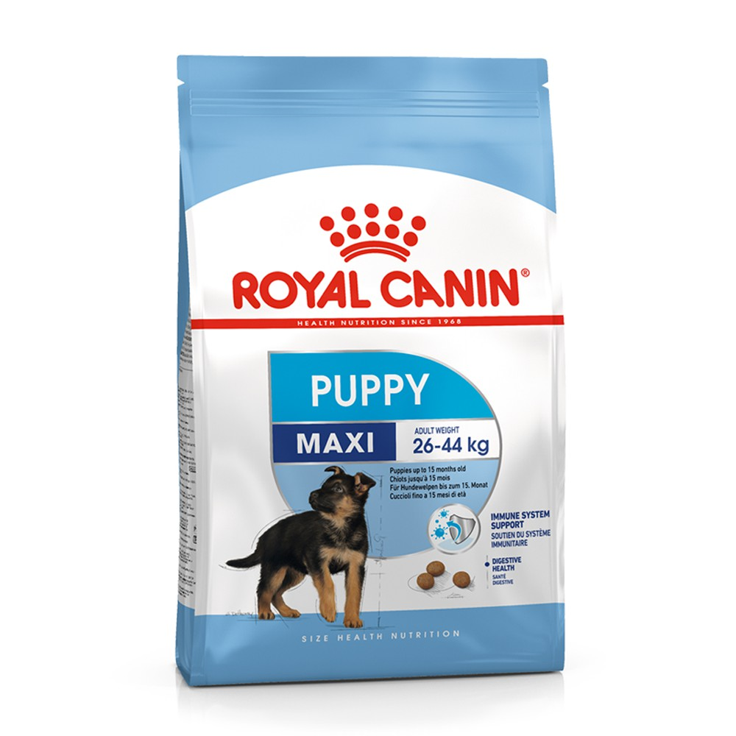

Royal Canin Mini Puppy 2 kg อาหารลูกสุนัขพันธุ์เล็ก 2 – 10 เดือน ขนาด 2 กิโลกรัม อาหารสำหรับสุนัขพันธุ์เล็ก อายุ 2 - 10 เดือน เสริมภูมิต้านทานในลูกสุนัข คุณสมบัติ: Kibble for Small Jaws ออกแบบลักษณะของเม็ดอาหารให้เหมาะสมกับขนาดช่องปากและฟันซี่เล็กของลูกสุนัขพันธุ์เล็ก Natural Defences เสริมภูมิต้านทานธรรมชาติในลูกสุนัข